BIM技术在临长江50米超深基坑监测中的应用

潘勋 陈浩林 吴荣华 柯燃
中建三局第二建设工程有限责任公司，武汉，430074

【摘要】建筑信息模型（BIM）技术，在建筑行业不断地被认知认可，其作用日益突出：完成相关施工模拟和协同工作流程设计，实现施工现场管理的可视化和信息化，武汉长江航运中心项目将基坑监测与BIM模型相结合，实现数据的集中化，变形监测可视化。
【关键词】BIM 基坑监测施工 临江工程 超深基坑

1、工程概况
武汉长江航运中心工程地处汉口沿江大道民权路与民生路交汇处，本工程总建筑面积48万㎡，地上建筑面积33万㎡，地下建筑面积14万㎡，主体结构由1栋超高层主楼、5栋住宅楼及商业裙楼组成。其中大地下室4层，建筑面积13万㎡，；1#楼为地上65层超高层酒店及办公楼，建筑高度为330m，建筑面积17万 ㎡，本工程基坑长207.6m，宽171.0m，面积32200㎡，基坑内普遍区域挖深为19.2m，部分超深区域达25.5m。基坑支护采用落底式TRD止水帷幕+地下连续墙+四道钢筋混凝土支撑支护形式，支撑采用双圆环形布置形式，支撑最大梁截面达到2.4m×1m，属于湖北省范围内最大、距长江最近的基坑环撑工程。

2、周边环境简单概况
东北侧为16层民航老宿舍楼，距离基坑边约15m；西北侧为民生路，距离基坑边约8m；西南侧为一期在建3#、4#楼该部分地连墙与一期共用，已经在一期工程中施工；西侧为黄陂街，距离基坑边线约5-7m；东侧为沿江大道，沿江大道人行道距离基坑边约6m；基坑东侧距长江仅50m，因此本工程场地内地下深厚的承压水含水层与长江水力联系非常紧密。

3、基坑支护概况
基坑支护采用地下连续墙+砼支撑支护形式，地下连续墙墙深约38～48米，地下连续墙外设置一道落底式TRD水泥土墙止水帷幕，帷幕深约57m。基坑安全等级为一级。

3.1水平支撑系统
基坑竖向设置四道临时混凝土支撑，支撑采用双圆环支撑的布置的形式，两道环形支撑半径分别为64.5m、75.2m。圆环截面尺寸、强度等级、中心标高等如下表所示：
项目 | 砼等级 | 内环截面尺寸 | 内环截面尺寸 | 支撑中心标高
第一道支撑系统 | C35 | 1600×900 | 1600×900 | -1.600
第二道支撑系统 | C40 | 2000×1000 | 2000×1000 | -6.600
第三道支撑系统 | C40 | 2400×1000 | 2400×1000 | -11.600
第四道支撑系统 | C40 | 2400×1000 | 2400×1000 | -15.900

3.2竖向支撑系统
该工程采用临时钢立柱及柱下钻孔灌注桩作为水平支撑系统的竖向支撑构件，钢立柱插入作为立柱桩的钻孔灌注桩中不少于3m。

4、监测点位布置
基坑采用地下连续墙作为基坑开挖的外围挡土结构（地墙本身具有良好的止水效果），地墙外侧采用TRD工法施工水泥土搅拌墙至基岩作为大基坑开挖时落底式止水帷幕。项目围护施工设计中， TRD工法为湖北省首次采用，属于新工法，施工质量以及使用效果都需要进行检测和监测验证。

4.1基坑支护结构测点布置
1）围护墙顶部的竖向、水平位移监测，监测点应沿围护墙的周边布置，围护墙周边中部、阳角处应布置监测点。该项目共布置21个压顶梁的垂直、水平位移监测点，编号为WD1~WD21。
2）围护墙侧向变形（深层水平位移）监测，布置在基坑混凝土地下连续墙的中心处及代表性的部位，每边至少应设2个监测孔，共布置10个测点，编号HX1~HX10。
3）TRD连续墙深层侧向位移监测，布置在基坑外侧周边TRD连续墙的中心处及代表性的部位，每边至少应设1个监测孔。每孔深50m，编号CX1~CX8。
4）基坑外侧土体深层侧向位移监测，布置在民生路16层大楼与基坑之间的土体中，共布置3个监测孔，编号TX1~TX3。
5）内支撑轴力监测点的布置应符合的要求有： 每道内支撑设9点内支撑轴力监测点(ZD1～ZD9)，4道内支撑共设置36点。
6） 立柱的竖向沉降监测点宜布置在基坑中部、多根支撑交汇处、施工栈桥下、地质条件复杂处的立柱上， 设置立柱桩竖向沉降监测点14点，编号为LZD1～LZD14。
7）坑内水位观测设6个监测点，编号SWL1~SWL6，坑外潜水水位监测设计11个监测点，
编号SW1~SW11，测点埋设由施工单位施工完成。

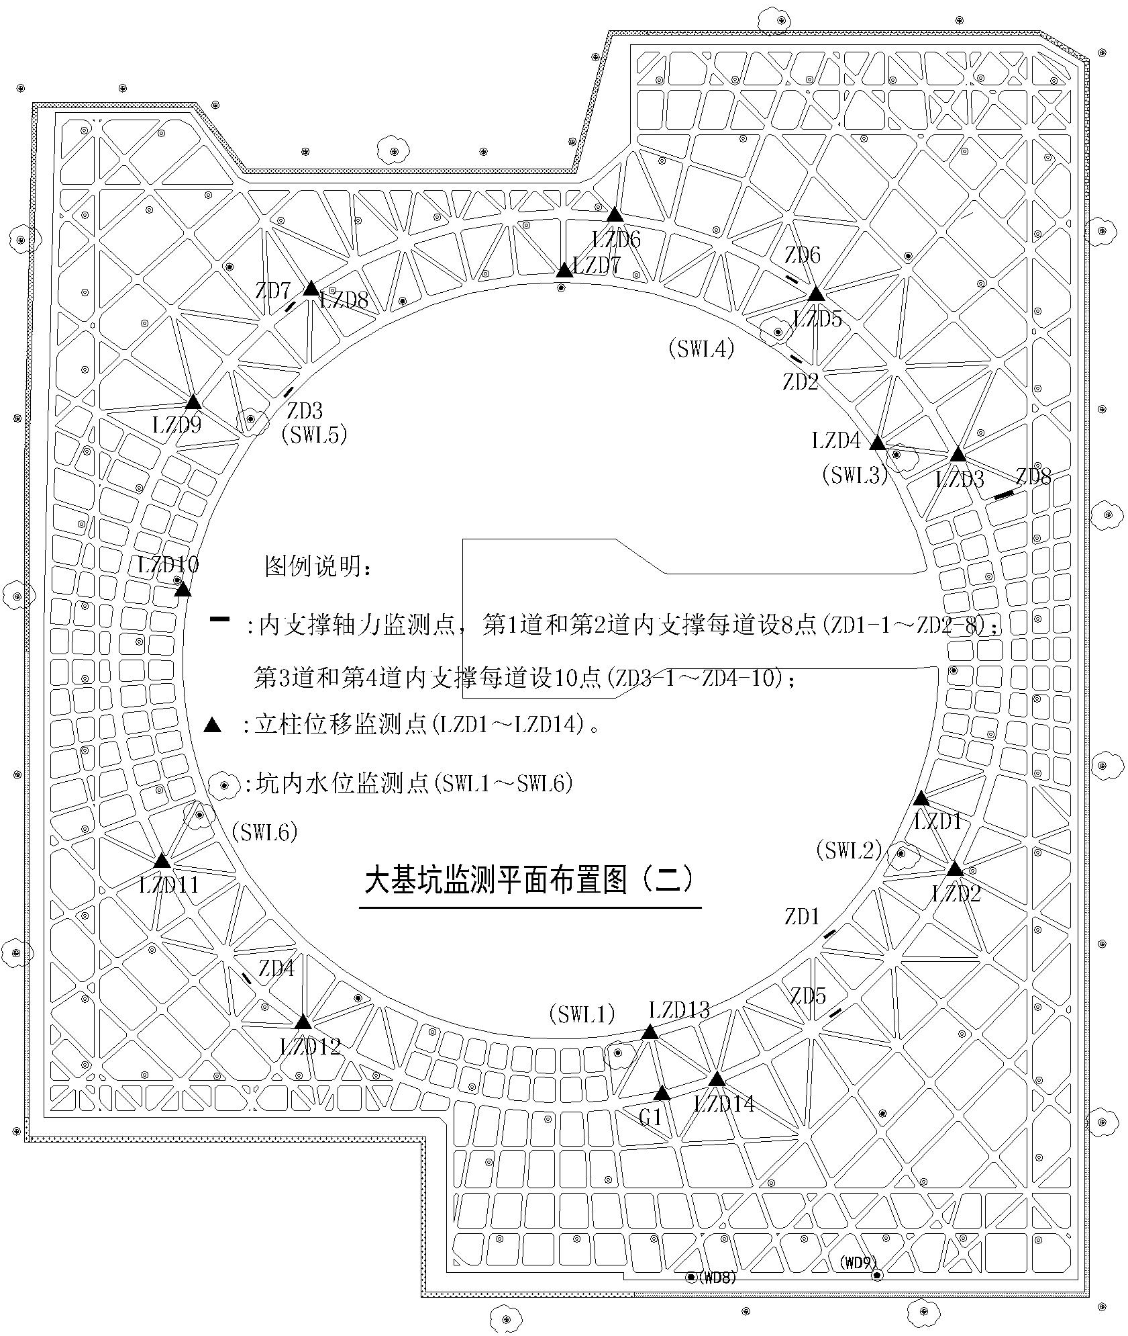
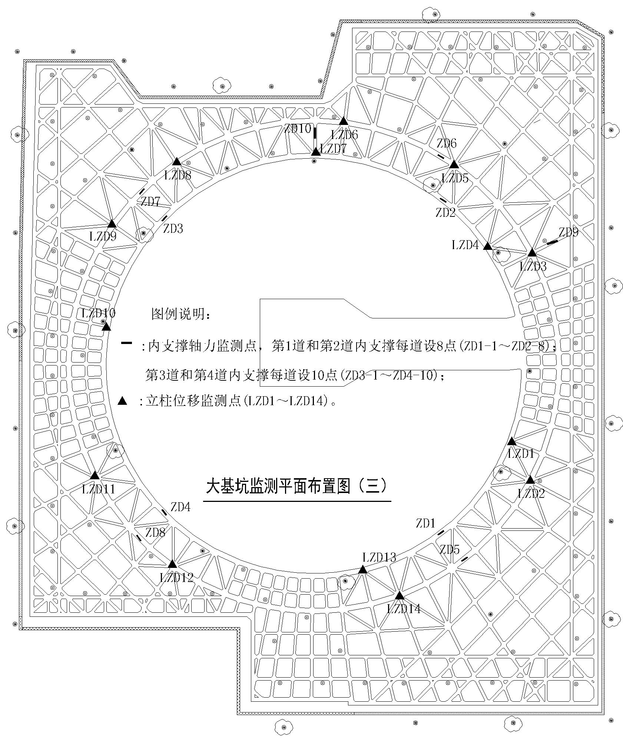

4.2周边环境测点布置
1）基坑周边地表变形沉降监测点的布置：周边道路和地面变形沉降监测共设置14组。
2）建（构）筑物的竖向位移监测点：周边邻近建筑物变形沉降监测共设置67个监测点，其中长江大堤和堤角设监测点16个点。
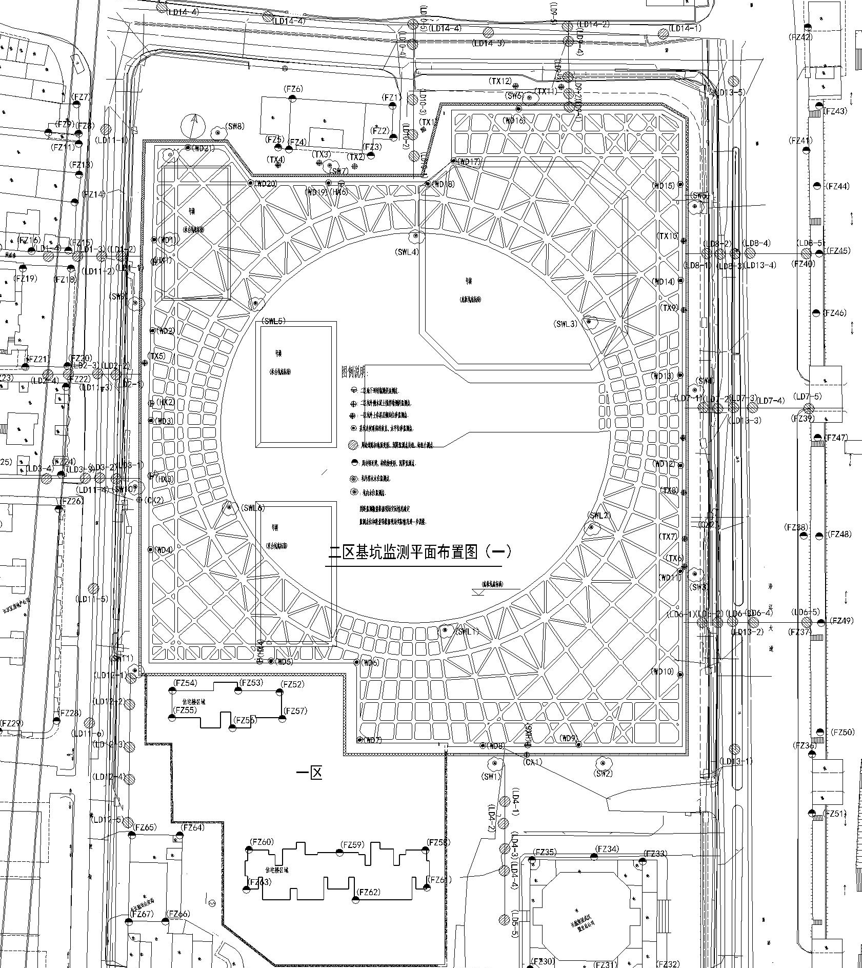

5、BIM在该工程基坑施工中应用范围
1）、完成施工场地（包含全部总平信息）Revit建模；
2)、完成止水帷幕、地下连续墙及支护体系等施工对象的Revit建模；
3)、完成基坑主要监测点的建模（与基坑模型以及场地模型结合，监测数据可实时加入模型且在模型上可以体现）；
4)、编制深基坑施工阶段基于BIM模型的各方协同设计与管理实施方案；
5)、深基坑施工综合动画演示（包含施工动画、支撑围护结构变形Timeliner4D动画、水位变化Timeliner4D动画、周边沉降Timeliner4D动画、包含基坑随进度变化的综合动画可辅助管理基坑监测）；
6)、对基坑监测及基坑安全进行辅助管理。

6、BIM在基坑应用实施过程

6.1样板文件制作
1） Revit模型样板专业模型划分，根据建模标准以及基于项目的建模内容来确定模型样板文件的类型（构造样板、建筑样板、结构样板、机械样板）
2） 样板文件的建模基点的确定和选择，结合项目设计、施工图纸的实际坐标将样板文件和CAD图纸进行坐标共享，保证模型与现场施工的一致性。
3） 轴网标高的建立，根据施工现场的实际楼层划分并结合施工图纸，将立面标高和平面的轴网在样板文件中进行确定。

5.2族库准备
在基坑工程模型建立的前期对模型族库的收集，主要有模型构件族、场地施工族和运输机械族。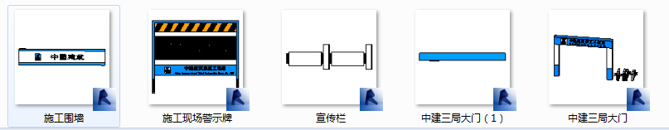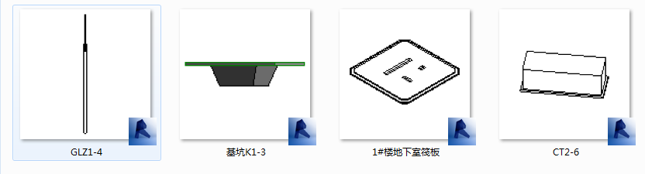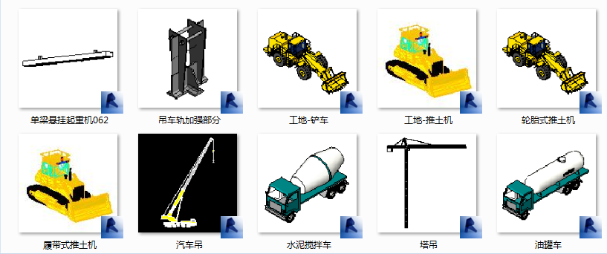

6.3模型命名规则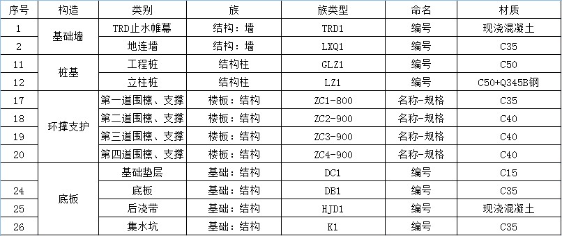

6.4资料统一交换原则
在此次该项目深基坑项目中，施工监测方与施工方双方始终保持资料共享。在整个BIM实施过程中，双方就一些细节和事项进行讨论和交流，最后并达成一致。关于项目前期所需的资料（基坑施工方案、地下室结构施工/基坑开挖进度计划、场地IC图集、现场施工照片及视频）和后期BIM输出成果（BIM实施方案、Timeliner4D模拟动画）双方保持共享、统一和互换。

6.5 CAD图纸清理
根据项目建模内容整理建模所需要的CAD图纸，该项目建模依据图纸分别为《20141010全套图纸》和《底板图纸》

6.6建模
6.6.1模型WBS划分及编码
这是一种基于建筑信息模型BIM模型自动生成工作分解结构WBS节点的方法，其特征包括：（1）根据建筑工程定义任务；（2）根据所述建筑工程包含的所有工程量清单内容为所述任务关联相应工程量清单内容；根据BIM模型对基坑土方开挖划分，确定所述开挖基坑包含的工程量清单内容，所述工程量清单内容对应相应的消耗资源和成本；
结合该工程的特点，项目BIM团队为项目定制一套专业的工程管理项目WBS，以便与随后的BIM应用相结合。
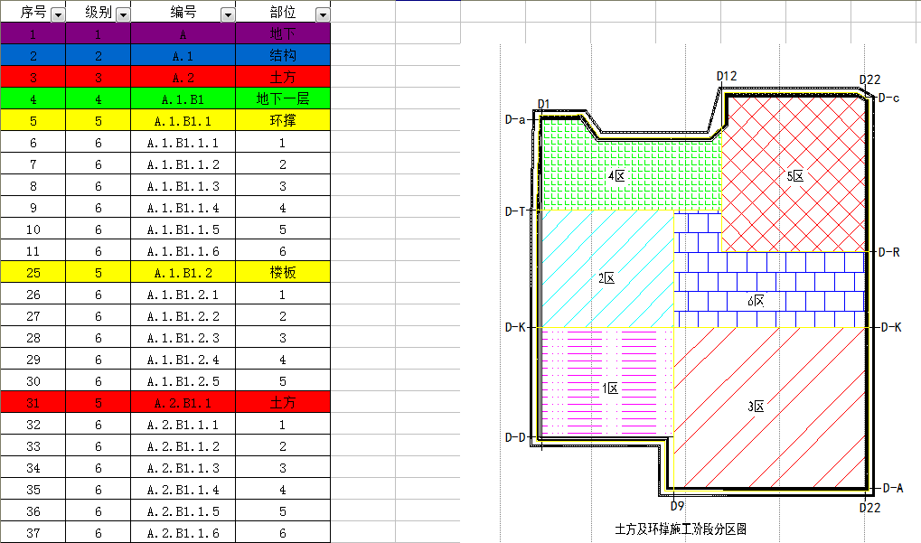
6.6.2模型搭建
本次基坑模型的搭建内容主要有TRD止水帷幕、地下连续墙、桩基、支撑围檩、基坑底板和外围场地。根据项目实际施工工艺以及模型的划分，对模型的搭建有以下几点；
1) 地下连续墙根据施工节点，整体以区域划分为五个大区，并且细分到每一幅，每个区域的地连墙有不同的规格和标高。
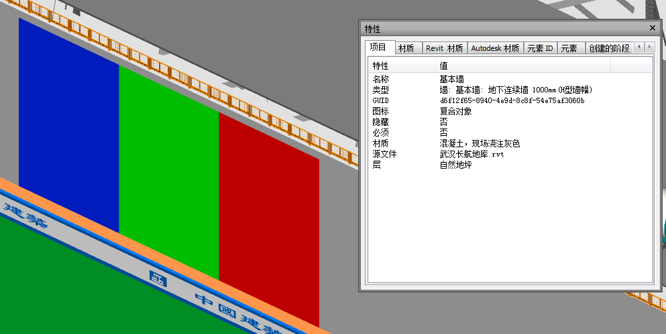
2） 支撑围檩、土方开挖根据实际施工工序划分为六个区域
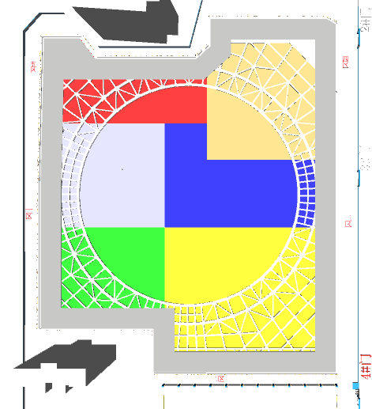
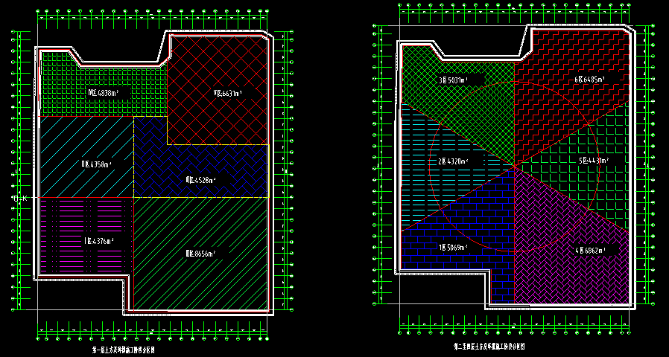
- 基坑底板根据实际施工工序划分为六个区域
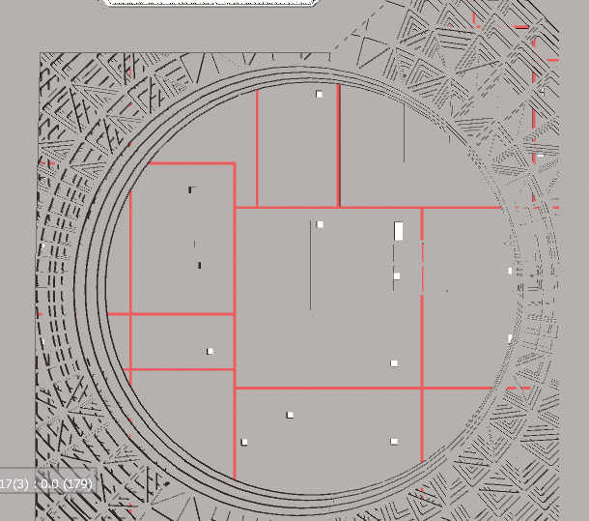

6.7监测数据与BIM模型关联
本项目基坑监测包括地下连续墙、基坑外侧TRD连续墙和基坑外侧土体的深层侧向位移监测、内支撑进行轴力监测、基坑内外水位的监测、民生路16层建筑沉降检测等多种不同形式的监测。将不同形式的监测结果在EXCEL中按照时间轴进行整理，并通过IF函数判断每次的监测数据，小于预警值则在“任务类型”中显示“安全”，大于预警值且小于报警值则显示“预警”，大于报警值则在显示“危险”，将处理完成后的监测数据另存为与监测点同名的CSV格式文件。
将Revit模型及基坑监测数据的CSV文件导入到Navisworks平台，在Timeliner中，通过模型中的编码使模型与监测时间及数据进行自动关联，点击播放，则可以按照时间轴模拟基坑监测结果的色谱变化，直观反映基坑在任意时间点的监测结果。在配置中对“安全”“预警”和“危险”的显示形式进行设置，检测结果危险模型显示为红色，预警模型显示为黄色，安全模型则显示绿色，也可以定向选择一个或者多个监测点的数据，定向观察监测结果。

7、BIM实现效果

7.1施工模拟
深基坑施工综合动画演示（包含施工动画、支撑围护结构变形Timeliner4D动画、水位变化Timeliner4D动画、周边沉降Timeliner4D动画、包含基坑随进度变化的综合动画可辅助管理基坑监测）；
7.1.1模型处理及准备
在进行制作施工模拟之前对模型进行处理和调整，其主要工作为WBS编码的添加。根据施工进度计划编排WBS规则并为每一个构件添加WBS参数。
7.1.2 施工计划准备及处理
对项目施工进度计划进行细分并具体到关键的施工节点。
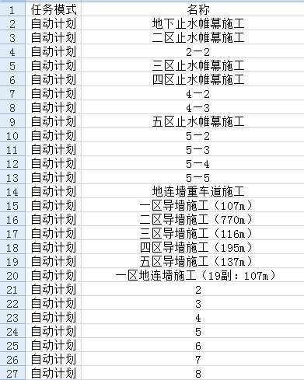

7.2基坑监测数据集成与应用
将现场提供的监测点和监测数据以参数的形式添加到模型中去，通过模拟的形式进行Timeliner4D仿真模拟，以动态的表现形式对整个基坑开挖过程中数据的变化进行实时的监控。
基坑施工现场由于工作面及距离长江较近等原因，常会出现基坑变形的现象，基于BIM模型建立三维变形检测点，可直观的展现出基坑变形的细微程度，对节点部位重点及潜在问题进行预测，包括施工方法试验、施工过程模拟及施工方案的优化。达到消除危险节点、排除施工过程中的冲突及风险、对比分析不同施工方案的可行性、实现虚拟环境下的施工周期确定等目的。 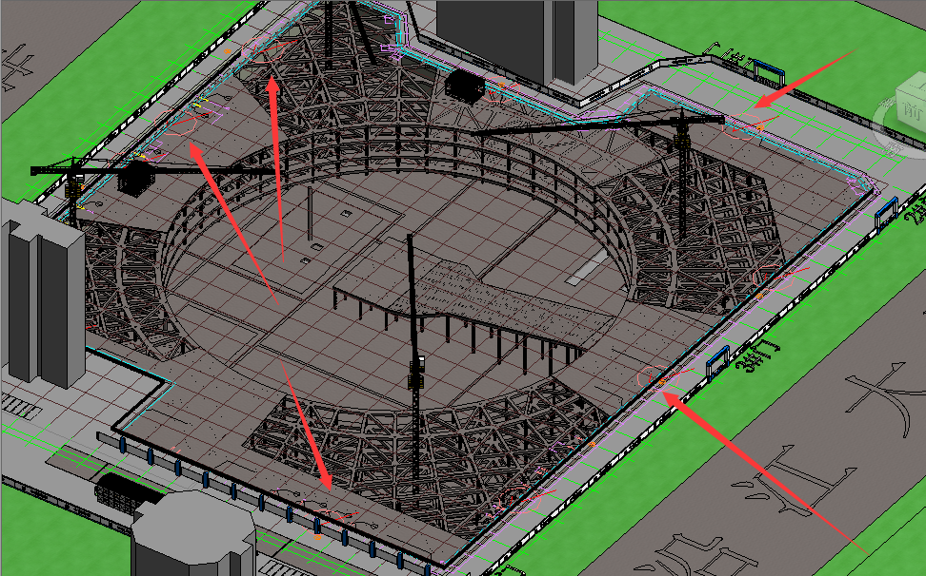

7.3基坑监测数据收集与展示
通过BIM模型与基坑监测的关联，使基坑在施工过程中的变化更加直观，大数据的收集，对其他临江项目基坑施工也是个很好的借鉴，也有利于此类研究更深层次的发展。

